石 家 庄 铁 道 大 学
实 验 报 告
课程名称： 程序设计技能训练 计算机科学与技术 系 信1901-4 班
实验者姓名 闫竞存 实验者学号 20194127
实验日期 2020 年 7 月 10 日 指导教师 赵文彬
实验项目3：三角形类别判断
- 题目要求
定义二维点（Point）类，包含点的坐标x和y，再定义二维的三角形（Triangle）类，在三角形类中能对三角形类别，首先判断输入的三个点能否构成三角形，然后判断是否为等腰三角形、等边三角形、直角三角形、等腰直角三角形。提示：
（1）思考程序中相等判断运算符是否采用“==”？
（2）坐标值精确到小数点后3位， 2 =1.414， 3=1.732， 5=2.236，可以采用以下测试数据：
等腰三角形：(0,0)，(0,2)，( 5,1)
等边三角形：(0,0)，(0,2)，( 3,1)
直角三角形：(1,0)，(0,0)，(0,2)
等腰直角三角形(0,0)，(0,2)，( 2 ,1)

- 设计方案
类属性
数据成员
类名 | 访问属性 | 成员名 | 描述
Point | private | m_X | 点的横坐标
Point | private | m_Y | 点的纵坐标
Triangle | private | m_A | 三个顶点
Triangle | private | m_B | 三个顶点
Triangle | private | m_C | 三个顶点
Triangle | private | Length[3] | 三边长
函数成员
类名 | 访问属性 | 成员名 | 描述
Point | public | setY() : void | 设置Y坐标
Point | public | setX() : void | 设置X坐标
Point | public | getY() : double | 获取Y坐标
Point | public | getX() : double | 获取X坐标
Triangle | public | calculateLength() : void | 计算长度
Triangle | public | typeJudge() : void | 判断三角形

类图
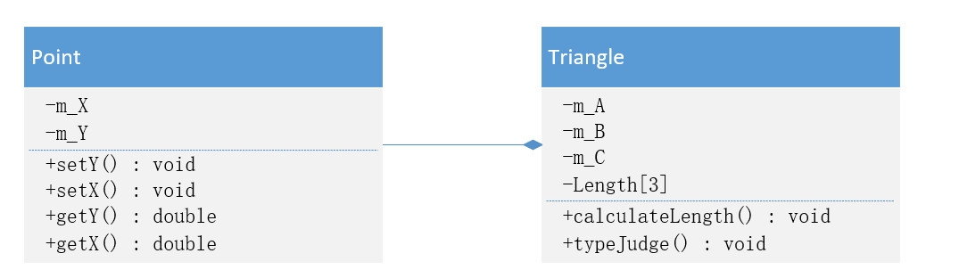
流程图
+setY() : void
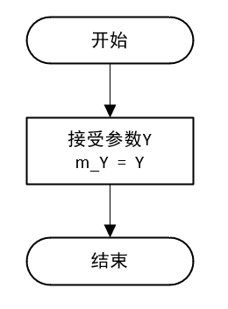
+setX() : void
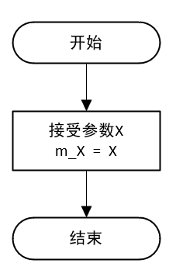
+getY() : double
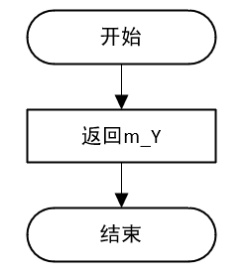
+getX() : double
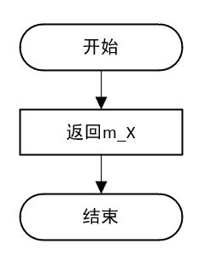
+calculateLength() : void
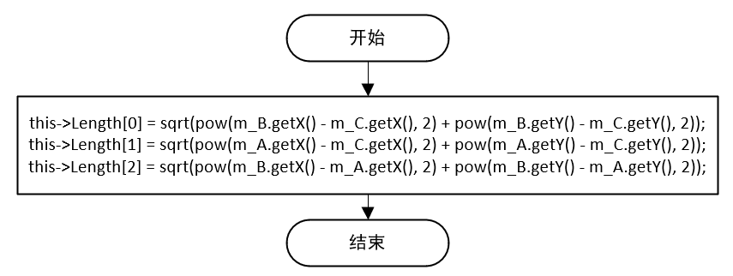
+typeJudge() : void
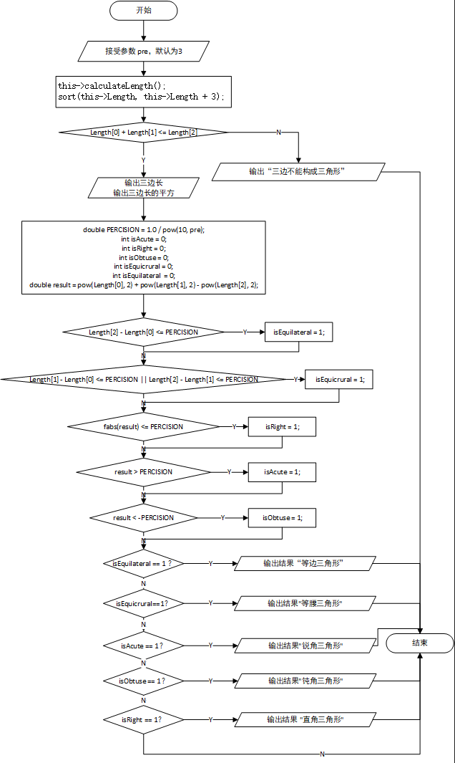
main()
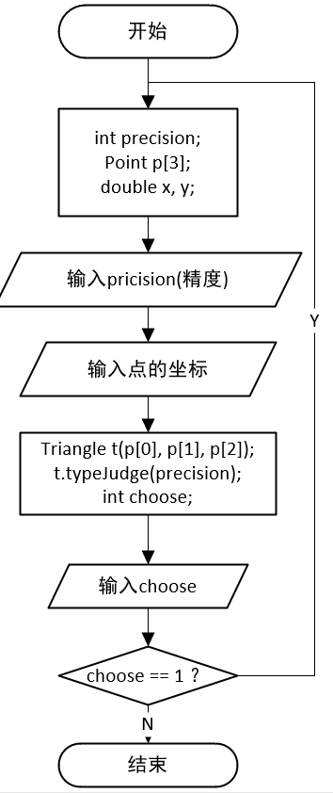
用例图
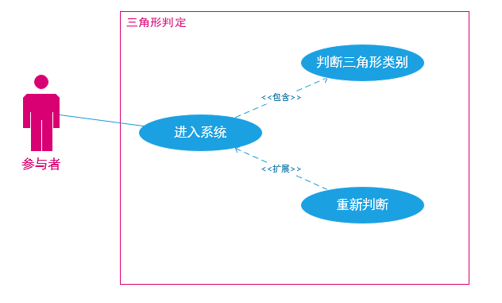
- 实现中的关键点
正如程序中一开始就提到的，本题的关键点是精度的把控。我们都知道计算机中不能完整的存放一个小数，所有数都是以二进制的形式来存放的，这就导致了计算机在计算方面的误差——不能足够精确进行有着多位小数的数字的计算，所以在绝大多数带有小数的运算中，我们应该使用精度控制。
因此，本题的关键就在于，什么时候可以认为两个有着众多小数位的数字相等，也就是给“相等”设立一个区间。
- 自己的收获和心得体会
在以后的程序开发中，当程序中涉及到小数的时候，应该且必须能够想到计算机底层的数据存储机制，在进行高精度数据有关的运算的时候，也应该记住，比较精确的小数的时候，应该设置精度值。
- 功能测试截图
